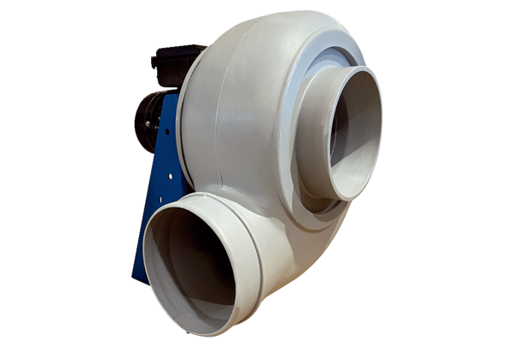Souffleur centrifuge GRK R 45/6 DUnité de conditionnement : 1 pièceGamme: C
Numéro de référence : 0073.0527Fabricant : MAICO

